Trabajo de comandos en Linux

Alejandro Valencia Valencia

Institución universitaria EAM
Facultad de ingeniería (ingeniaría de software)
Jhoan Giraldo

Armenia, Quindío
20 de febrero del 2024

El primer paso es crear el directorio CNC que contendrá todos los trabajos de este semestre. Se crea utilizando el siguiente comando:
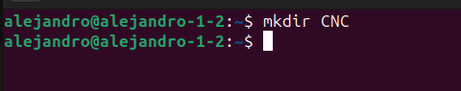

El segundo paso es crear dentro del directorio CNC el directorio taller_1:
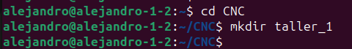

Creamos los primeros direcrios, los cuales, serán la base de todo.
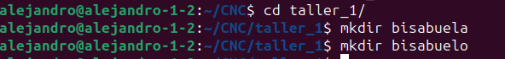
Empezaremos por la estructura femenina, desde el directorio raíz de bisabuela, comenzaremos con el directorio abuela:
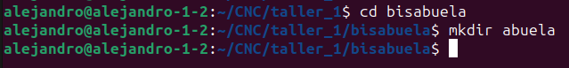
El segundo directorio que irá dentro de abuela será mamá:
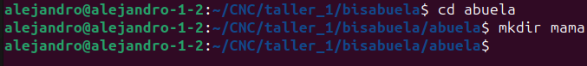
El tercer directorio que irá dentro de mamá será:
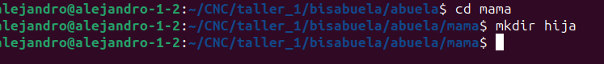
El cuarto y ultimo directorio de la estructura femenina será nieta, el cual irá dentro de hija:
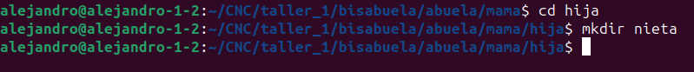

ahora nos vamos a devolver por la estructura creando los archivos con su respectiva información, comenzamos con la información de la hija:
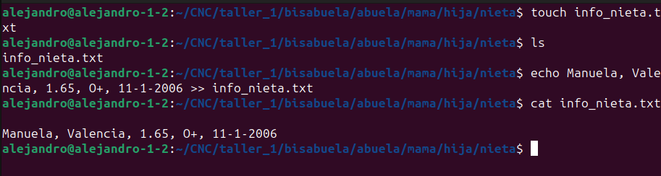
Nos devolvemos a la carpeta hija para crear y poner la información en su respectivo archivo:
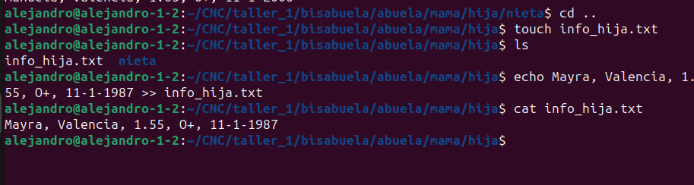
Nos volvemos a devolver para crear la información de mamá:
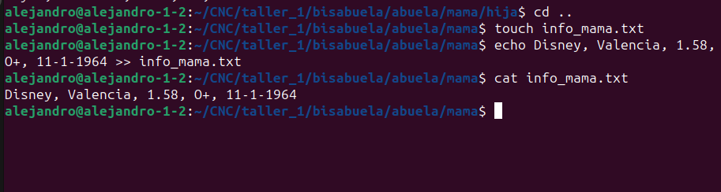
Nos volvemos a devolver al directorio abuela para crear su respectiva información:
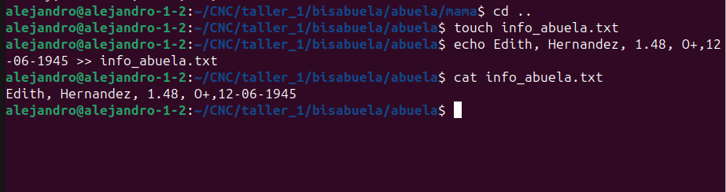

Y ahora volvemos al primer nivel de la estructura femenina para crear su archivo:
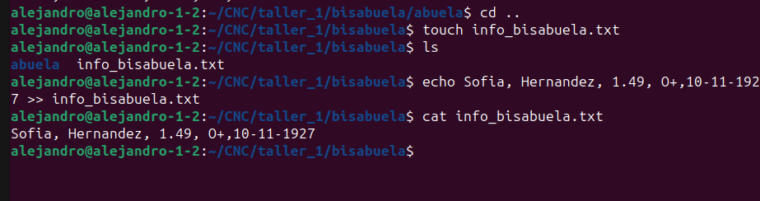
Ahora nos devolvemos al directorio taller para entrar al directorio bisabuelo y empezar a crear la estructura masculina, el segundo directorio será abuelo:
Ahora nos vamos al nuevo directorio abuelo, y allí vamos a crear el directorio papá:

Ahora nos paramos en el directorio papá y de ahí creamos el directorio hijo:

Ahora parados en el directorio hijo creamos el último directorio de esta estructura llamado nieto:
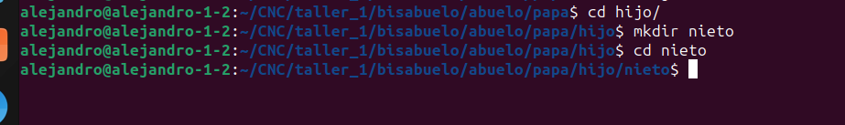

Desde este instante vamos a podernos devolver y iremos creando la información de cada uno.
Primero vamos a empezar con la información de nieto:
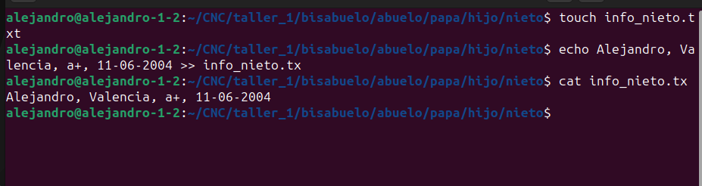
Ahora vamos a devolvernos a hijo, y allí crearemos la información del hijo:

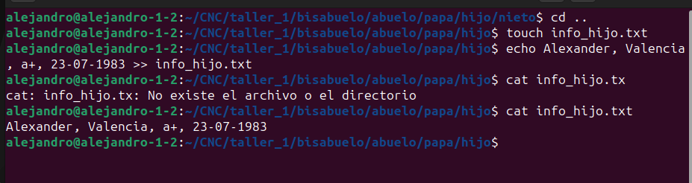
Ahora nos devolvemos al directorio papá y creamos su respectiva información:

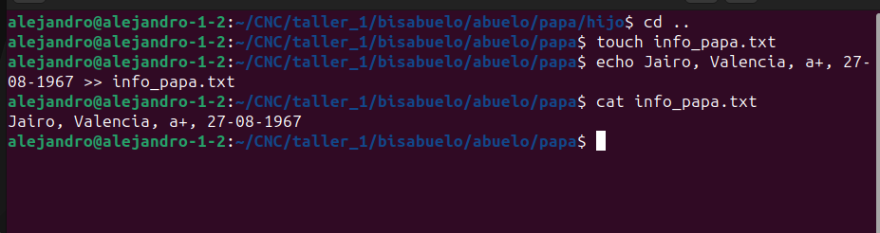
Nos devolveremos hasta el directorio abuelo y allí asignaremos la información:

Por último nos devolveremos al primer directorio de esta estructura, y le damos su respectiva información:
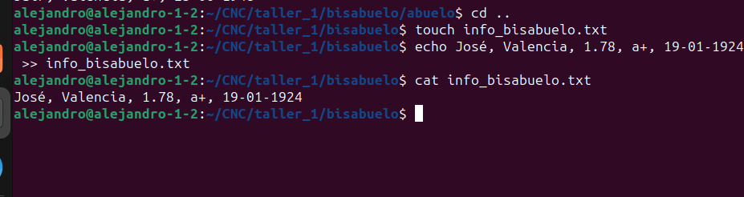
Desde este momento vamos a volver al directorio taller-1, parados allí instalaremos el comando tree y veremos cómo quedaron estructurados todos los directorios.
Primero utilizamos el siguiente comando para generar cualquier actualización que se necesite:
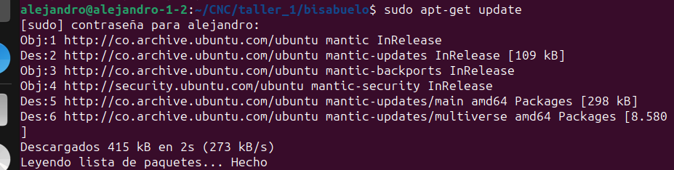
Después de esto ya podemos poner el comando para instalar el tree, el cual es:
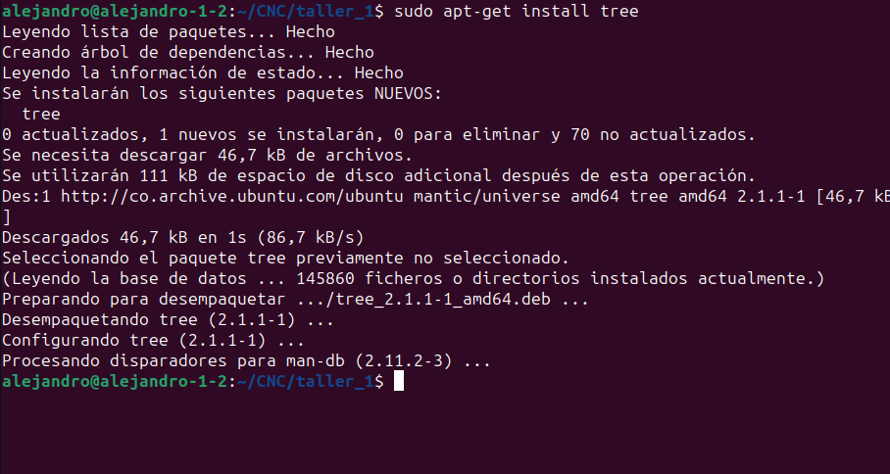
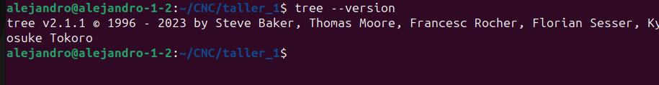
Para saber si quedó bien instalado, y cuál es la versión introducimos el siguiente comando:
Ahora vamos a probar el tree para que nos muestre la distribución de las estructuras masculina y femenina de los directorios bisabuela y bisabuelo. Para hacerlo, primero nos devolvemos al directorio CNC, y ahí miramos la distribución desde el directorio taller-1 y dentro sus directorios principales (bisabuela y bisabuelo), esto lo haremos con el siguiente comando:
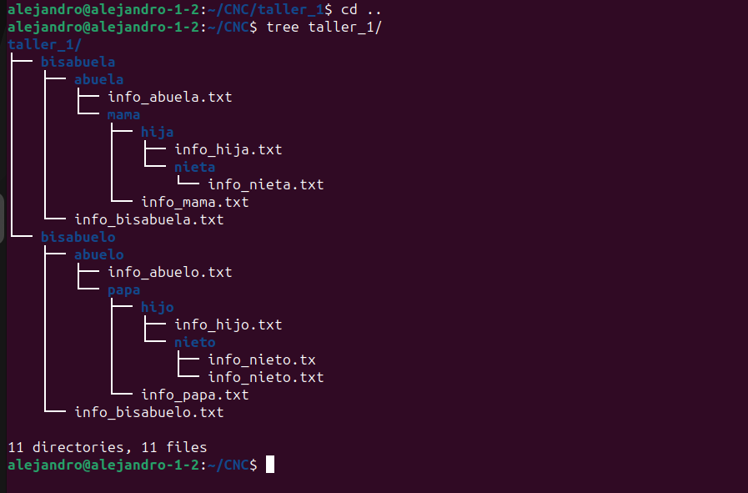
El siguiente paso, es que cambiaremos la información que hay dentro de los directorios masculinos a los femeninos. Vamos a empezar desde los femeninos de arriba hacia abajo, parándonos en el directorio nieta y moviendo su información de la siguiente forma:
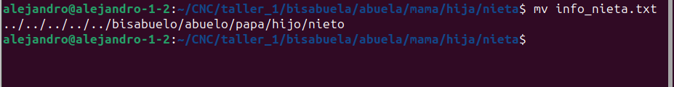
Nos devolvemos al directorio hija y movemos la información al directorio hijo así:
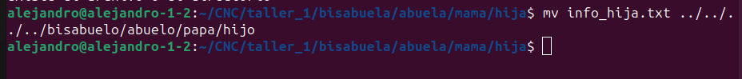
Ahora pasamos al directorio mamá, y pasamos su información al directorio papá de la siguiente forma:
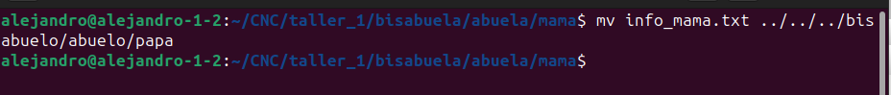

En este momento solo nos queda devolvernos al directorio abuela y bisabuela para pasar su información, así que primero vamos con abuela:
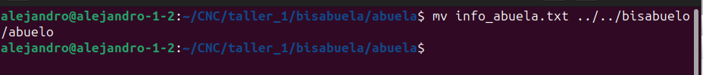
Y ahora vamos con el primer directorio de la estructura femenina:
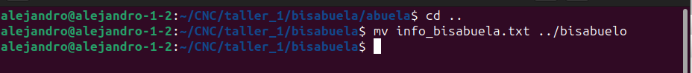
En este paso pasaremos a la estructura masculina y pasaremos su información a la femenina. Empezaremos desde el directorio nieto, hasta llegar al directorio principal bisabuelo, de la siguiente forma:
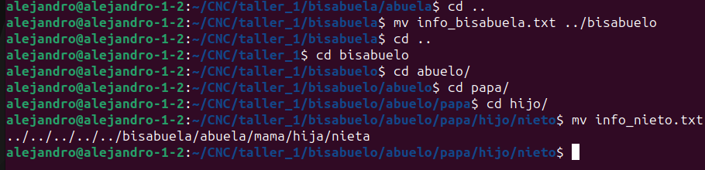
Ahora nos devolvemos al directorio hijo y pasamos su información al directorio nieta así:
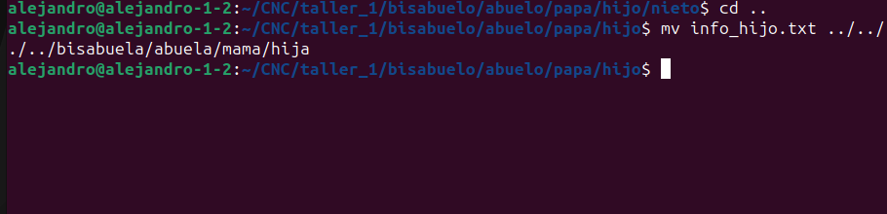
En este punto vamos del directorio hijo al directorio papá, y pasamos su información al directorio mamá:
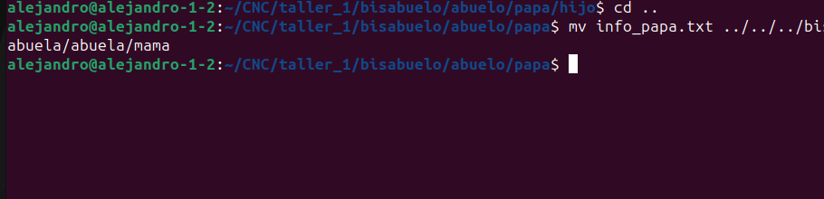

En este punto solo nos faltan los dos primeros directorios, así que empezaremos por pasar la información de abuelo a abuela, así:
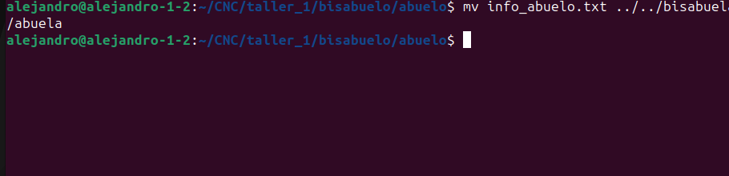
Ahora si vamos con el primer directorio de la estructura masculina, el cual es bisabuelo, de allí pasaremos la información a bisabuela:
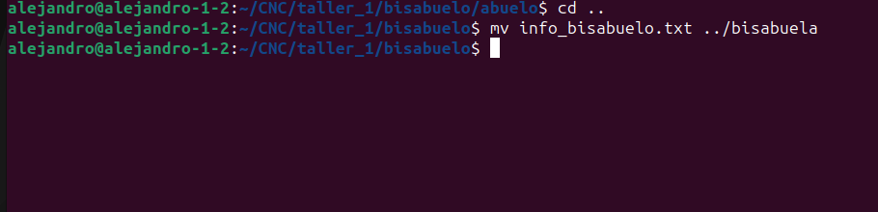
Como último paso vamos a pasar al directorio taller, y allí ejecutaremos el comando tree. De esta forma podremos ver como quedó nuestra estructura:
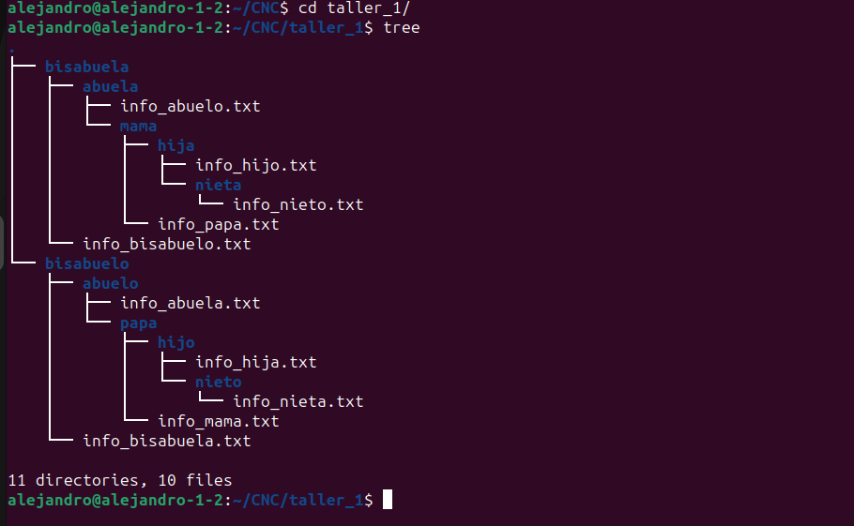
Esta es la forma en la que queda, trocando la información entre directorios masculinos y directorios femeninos. Eso sería todo.

